UI概述：
- 基于UI的应用分类，主流：GUI,WUI,CLI（命令行接口界面又称CUI）,TUI。
- 模态对话框：点开以后不可以操作后面的编辑。
- 控件分类：
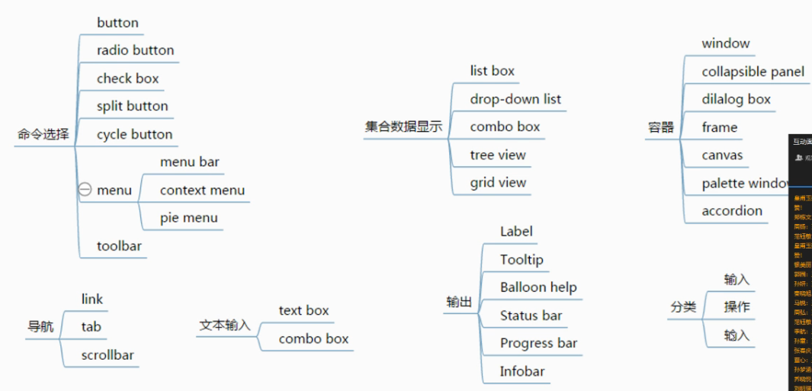
- 四大设计原则：亲密，对齐，重复，对比。
- 亲密：把彼此相关联的项，在空间的角度上更靠近些。
- 对齐：根本目的是使页面统一而且有条理。
- 重复：整齐。
- 对比：可以通过字体选择、线宽、颜色、形状等来增加对比，重要的是一定要对比强烈。
5.接口分类
